询 价 文 件

项目编号： HW014
项目名称：昆明日报社综合新闻中心电脑、摄影器材及相关设备采购
采 购 人：昆明日报社

2020年10月29日

昆明日报社综合新闻中心电脑、摄影器材及相关设备采购询价文件

一、询价邀请：
昆明日报社综合新闻中心需进行摄电脑、摄影器材及相关设备采购，请具有承接此项目能力的供应商按照相关要求参加询价。
二、项目需求：
（一）项目名称：昆明日报社综合新闻中心需进行摄电脑、摄影器材及相关设备采购
（二）项目内容：
采购清单
类别 | 单位 | 数量 | 需求
一体式台式电脑 | 台 | 1 | 国家3C认证  CPU:3.8GHz 8 核第十代 i7 处理器，Turbo Boost 最高可达 5.0GHz  内存:8GB 2666MHz DDR4 内存  显卡:5500 XT 图形处理器，配备 8GB GDDR6 显存  储存空间:512GB 固态硬盘  千兆以太网端口  妙控鼠标 2  妙控键盘 - 中文 (拼音)
设计用兼容台式电脑 | 台 | 2 | 国家3C认证  CPU:i7-10700K 8核16线程  主板:Z490  显卡:RTX3080 10G  硬盘:SN750 1TB M.2 NVMe固态  内存:DDR4 3200MHz 32G  机箱:GUBGNIR 100  电源:850W 80PLUS金牌全模电源  显示器: LV323WUPX 31.5英寸大屏 专业级4K高分辨率  鼠标键盘: MK120 键鼠套装  音响: R1200TII 2.0
编辑用兼容台式电脑 | 台 | 1 | 国家3C认证  CPU:i7-10700K 8核16线程  主板:B460M MORTAR  显卡:RTX2070S 8G  硬盘:SN750 500G M.2 NVMe  内存:DDR4 3200MHz 32G  机箱GUBGNIR 100  电源600W 80PLUS金牌全模电源  显示器: LV323WUPX 31.5英寸大屏 专业级4K高分辨率  鼠标键盘: MK120 键鼠套装  音响: R1200TII 2.0
笔记本电脑 | 台 | 1 | 国家3C认证  2.6GHz 6核第九代 i7 处理器  Turbo Boost 最高可达 4.5GHz  5300M 图形处理器，配备 4GB GDDR6 显存  16GB 2666MHz DDR4 内存  512GB 固态硬盘¹  采用原彩显示技术的 16 英寸视网膜显示屏  妙控键盘  触控栏和触控 ID  四个雷雳 3 端口
无反数码相机 | 套 | 1 | 国家3C认证  相机画幅 全画幅相机  上市时间:2020年6月以后  有效像素 2010万像素  传感器类型 CMOS传感器  影像处理系统 DIGIC X  镜头参数  对焦方式 全像素双核CMOS AF II  对焦系统 1053个自动对焦区域  屏幕参数  液晶屏尺寸 3.0英寸  液晶屏像素 162万像素  液晶屏特性 可旋转,触摸屏,翻转屏,LCD显示屏  取景器类型 液晶屏取景,电子取景器  电子取景器像素 369万像素  取景器描述 OLED电子取景器  100％视野率、0.76x放大倍率、119.88fps刷新率  曝光控制参数  ISO感光度 100-102400（可扩展至50-204800）  视频拍摄参数  视频拍摄功能 支持视频拍摄  视频分辨率 3840×2160,1920×1080,1280×720,4K/59.94p、Full HD/119.88p  高清视频 4K 3840×2160,1080p 1920×1080逐行,720p 1280×720  镜头要求  RF24-70F2.8  配件：  背包、储存卡256G、读卡器、原装备用电池
彩色激光无线打印机 | 台 | 1 | 国家3C认证  上市时间2020年6月以后  打印速度 27页/分钟  双进纸器  可自动双面打印  复印、扫描  无线连接  配件：易加粉硒鼓1套（4各） 进口碳粉2套（8瓶） A4纸1包+黑色碳粉2瓶
移动硬盘 | 个 | 2 | 国家3C认证  存储容量：10T  接口：USB3.0
采购预算：￥138000元
三、采购方式：询价采购
四、供应商资格要求：
（一）中华人民共和国境内注册的法人或其它组织。
（二）具有售卖摄影器材及相关设备的资质。
（三）在近三年政府采购中没有重大的违法、违规或其他不良记录。
（四）法律、行政法规规定的其他条件。
五、询价有关说明
（一）凡有意参加询价的供应商，请在昆明信息港（www.kunming.cn）下载本项目询价文件、无论供应商下载与否，均视为已知晓所有磋商内容。
（二）询价文件公告期限：2020年10月29日至11月3日。
六、询价响应文件要求
（一）询价响应文件需密封并加盖单位公章，正副本各壹份。
（二）递交询价响应文件的截止时间及地点：2020年11月4日10：00前，昆明市丹霞路198号昆明市新闻中心8楼803室。逾期送达按无效投标处理。供应商可选择现场送达或邮寄的方式送达文件。（地址：昆明市西山区丹霞路198号昆明市新闻中心；联系人：张老师；联系电话：18669015411）
（三）询价响应文件主要包括以下部分：
1.询价响应文件封面（格式见附件1）
2.报价表（见附件2）
3.分项报价表（附件3）
4.法定代表人身份证明书（格式见附件4）
5.营业执照副本复印件（格式见附件5）
6.服务方案及售后承诺（格式见附件6）
7.重大违法记录说明及承诺（格式见附件7）
8.廉政自律承诺书（附件8）
供应商应按本询价文件附件中提供的格式完整地填写询价响应文件。
（四）询价响应文件正本一份，副本一份。文件装订成册，并用文件袋密封装订，否则将按无效投标处理。
廉政自律承诺书（附件8）要求一式四份，响应文件正、副本中各装订一份，单独提交一份由采购人纪检监察部门备案，乙方持有一份。
七、相关要求
1.本项目采用包干总价的形式进行报价，采购最高限价138000元，供应商的报价不得高于于本次采购最高限价，否则为无效标。
2.供应商应依据招标文件的要求及有关资料，按国家或行业现行技术经济标准、定额及规范，自行测算出满足招标要求的投标服务的竞争性报价。投标报价应考虑市场风险、政策性风险、汇率风险等因素，并能保证供应商完成履行合同所需的全部工作，此价格在合同签订后将不作调整。
3.含在询价范围内供应商没有考虑报价的项目，采购人将认为有关费用已包含在其报价之中，不另行支付。但供应商不得以低于企业的成本进行报价。
4.本项目不接受联合体报价或分包、转包。
七、询价采购流程
（一）时间：2020年11月4日10：00。
（二）地点：昆明市丹霞路198号昆明市新闻中心803室。
（三）成交原则：询价小组按照项目供应商的项目报价进行项目评定，报价最低的供应商为项目供应商候选人，经采购人确定成交供应商。
八、询价程序及方法、评审标准、无效响应和采购终止
（一）询价程序及方法
资格性检查。依据法律法规和询价文件的规定，询价小组对响应文件中的资格证明等进行审查，以确定供应商是否具备投标资格。
符合性检查。依据询价文件的规定，从响应文件的有效性、完整性和对询价文件的响应程度进行审查，以确定是否对询价文件的实质性要求作出响应。
- 评审标准
询价小组采用低价中标法对提交响应文件的供应商进行评定，根据供应商报价由低到高依次确认中标候选人。
（三）无效响应
供应商发生以下条款情况之一者，视为无效响应，其响应文件将被拒绝：
1.供应商不符合规定的基本资格条件或特定资格条件的；
2.供应商所提交的响应文件没有按规定签字、盖章；
3.供应商的报价超过采购预算的；
4.供应商的服务期、质量保证期及磋商有效期不满足询价文件要求的；
5.供应商响应文件内容有与国家现行法律法规相违背的内容，或附有采购人无法接受的条件。
（四）采购终止
出现下列情形之一的，采购人应当终止询价采购活动，发布项目终止公告并说明原因，重新开展采购活动：
1.因情况变化，不再符合规定的询价采购方式适用情形的；
2.出现影响采购公正的违法、违规行为的；
3.在采购过程中符合要求的供应商或者报价未超过采购预算的供应商不足3家的。
九、成交通知
（一）经公示后，采购人成交供应商发出成交通知书。
（二）成交供应商在接通知后3个工作日内与采购人联系签订合同事宜。
十、签订合同
（一）成交供应商按成交通知指定时间、地点与采购人签订采购合同。
（二）询价文件、成交供应商的询价响应文件及有效承诺文件等，均为签订合同的依据。
（三）如成交供应商放弃成交项目或在签订合同时改变成交状态，采购方将取消其成交资格，并追究成交供应商的相关法律责任。
附件：
1.询价响应文件封面
2.报价表
3.分项报价表
4.法定代表人身份证明书
5.营业执照副本复印件
6.服务方案及售后承诺
7.重大违法记录说明及承诺
8.廉政自律承诺书

附件1：
询价响应文件

项目名称：

供应商名称：（盖章）

法定代表人或委托代理人：（签字或盖章）

日期：

附件2：

报价表

项目名称：
总报价 | 服务期限 | 服务承诺 | 备 注
小写：
大写：
供应商（盖章）：

法定代表人或其授权代表（签字或盖章）：

日期： 年 月 日

附件3：

分项报价表
（格式自拟）

注：1、“总报价”项价格应与“报价一览表”中总报价一致。
供应商：（盖章）
法定代表人或其委托代理人：（签字或盖章）
日期：年月日

附件4：

法定代表人身份证明书

单位名称：

单位性质：

地 址：

成立时间：年月日

经营期限：

姓 名： 性别：年龄： 职务：

系 （供应商名称） 的法定代表人。

特此证明！

供应商： （盖章）

日 期：年月日

注：附法定代表人身份证原件复印件并加盖公章

附件5：
营业执照副本复印件

注：此复印件须加盖公章

附件6：

服务方案及售后承诺

（格式及内容自拟）

附件7：
1.参加本采购活动前3年内在经营活动中没有重大违法记录的书面声明；
（格式）
致：
我单位在参加本采购活动前三年内，在经营活动中没有重大违法记录。
特此声明！

供应商单位（盖章）：

法定代表人或委托代理人（签字或盖章）：

日期：
2.提供在投标截止时间前未被列入“信用中国”网站（www.creditchina.gov.cn）失信被执行人、重大税收违法案件当事人名单、政府采购严重违法失信行为记录名单及中国政府采购网（www.ccgp.gov.cn）“政府采购严重违法失信行为信息记录”。提供上述网站信用信息查询记录的网页截图扫描件。
查询方法：登录“信用中国https://www.creditchina.gov.cn”→点入“信用服务”→在“失信被执行人、重大税收违法案件当事人名单、政府采购严重违法失信行为记录名单”栏目处分别输入供应商名称和法定代表人姓名→分别对查询内容进行截图。例图：
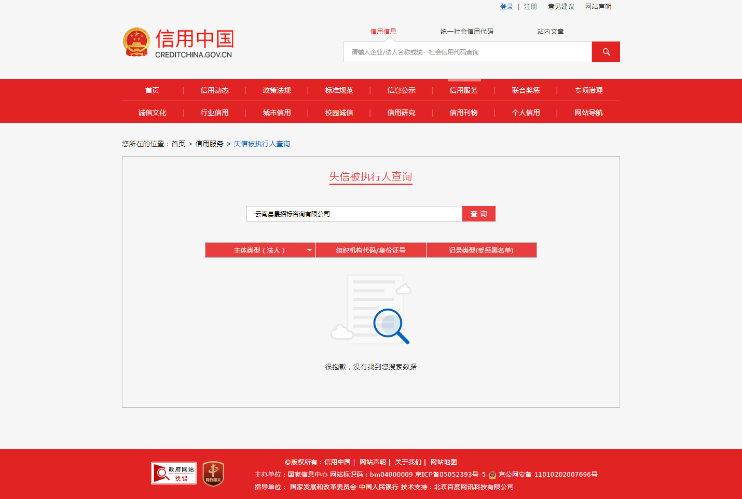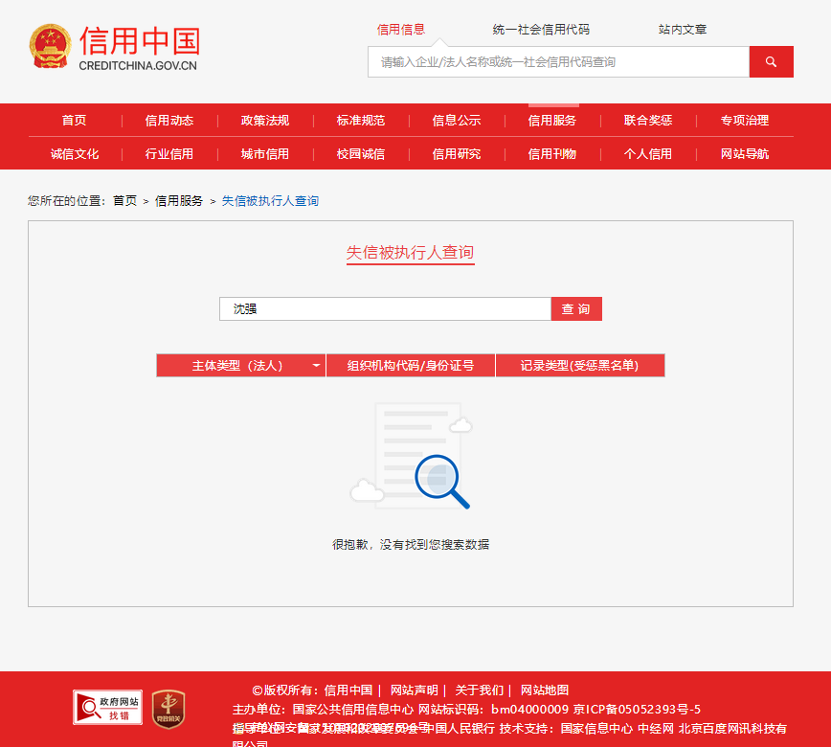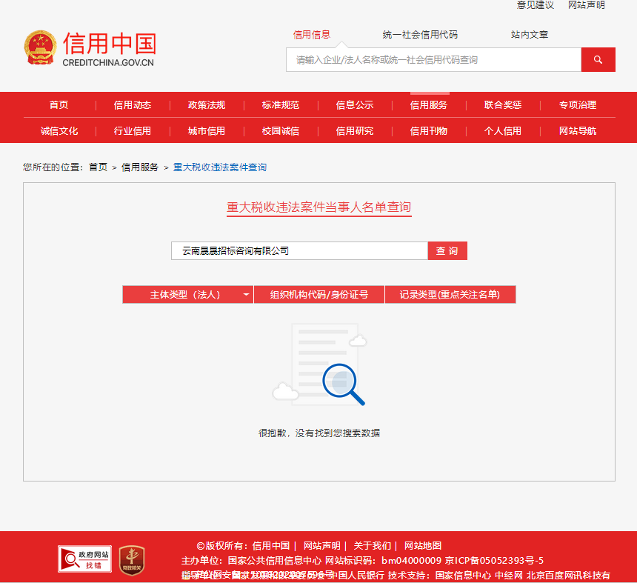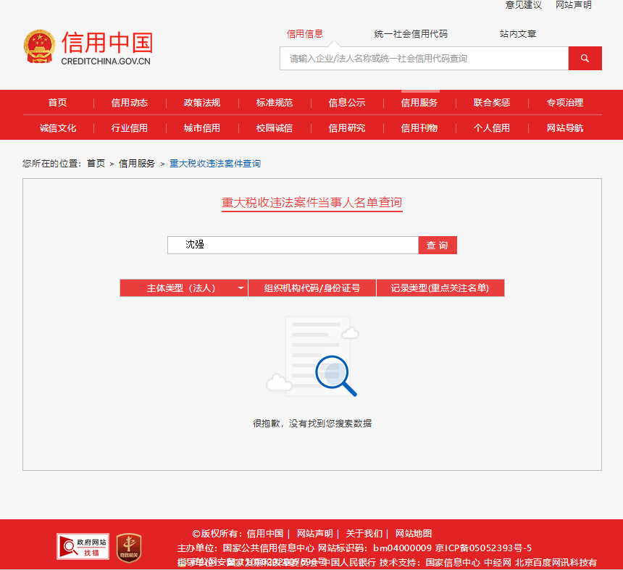

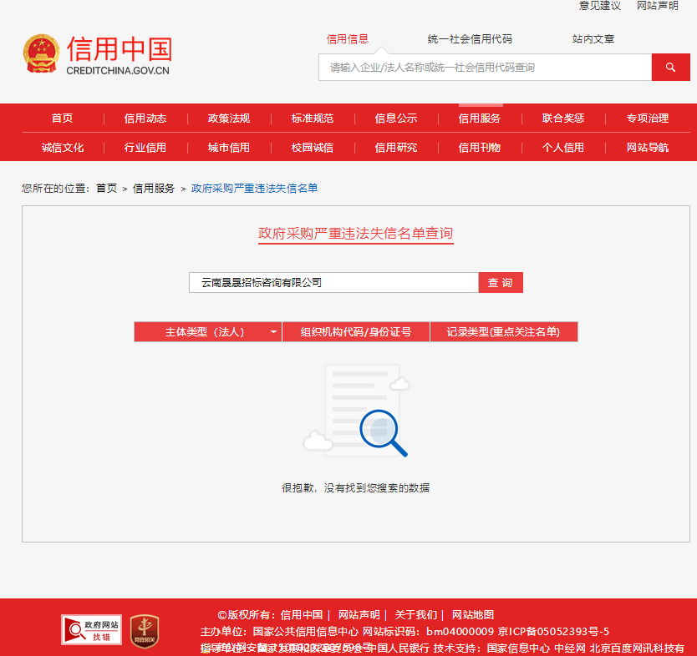
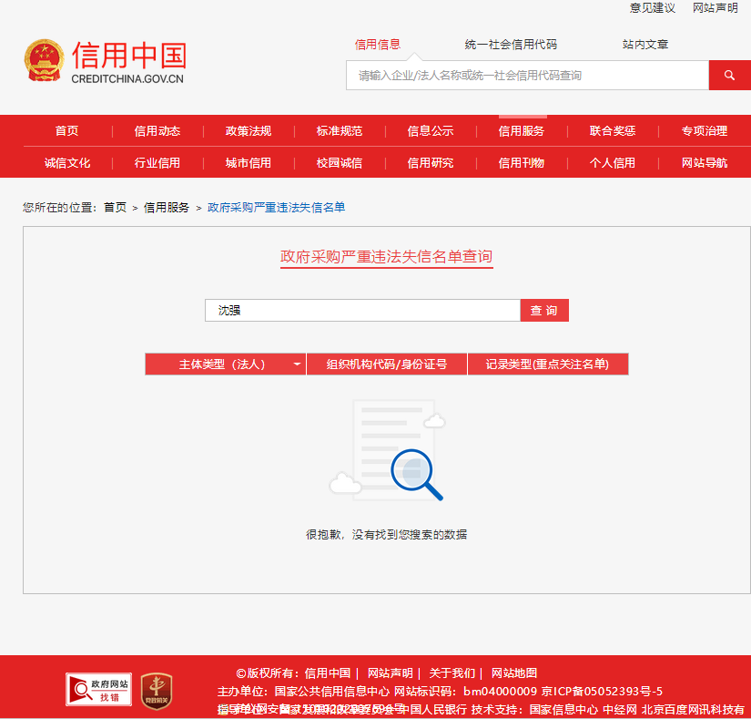

查询方法：登录“中国政府采购网（www.ccgp.gov.cn）“政府采购严重违法失信行为信息记录”处分别输入供应商名称和法定代表人姓名→分别对查询内容进行截图。例图：
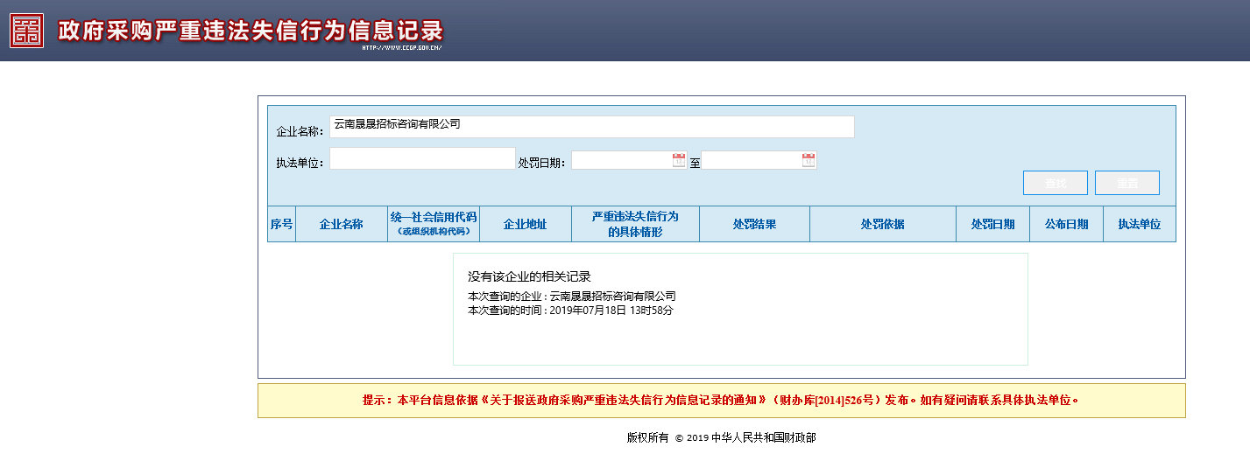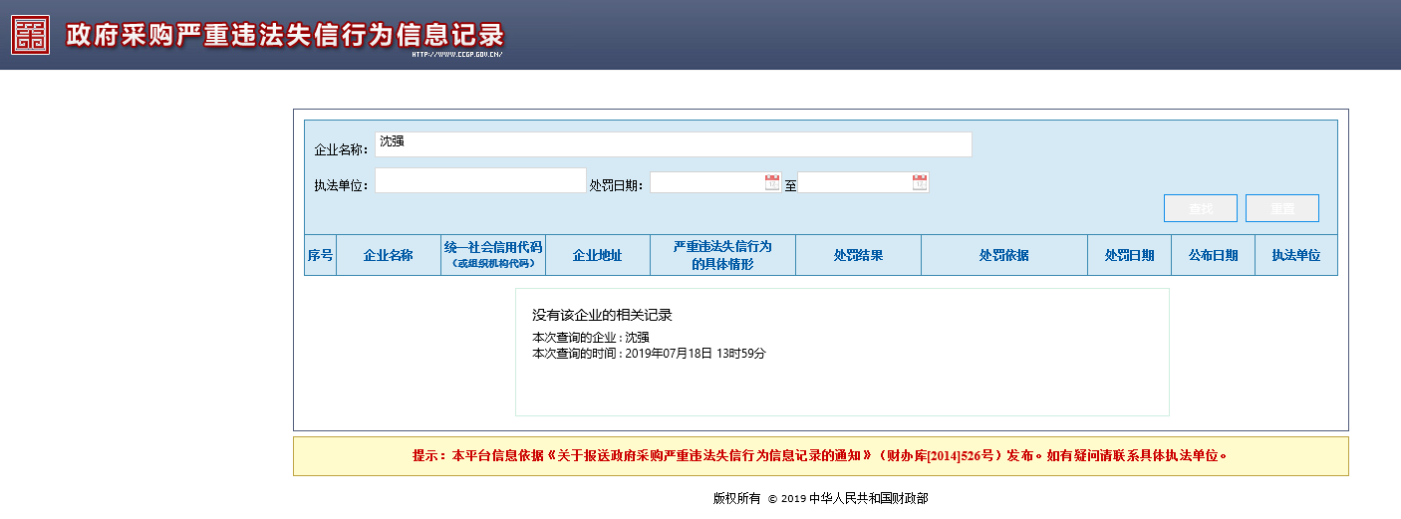

附件8：
廉政自律承诺书
甲方：
乙方：
为加强昆明报业传媒集团工程建设和物资设备采购工作中的党风廉政建设，规范甲、乙双方在项目操作过程中的活动，防止发生违纪违规问题和违法犯罪，保护国家、企业和当事人的合法利益，根据国家有关招投标法律法规和党风廉政建设责任制的相关规定，在 项目招标文件中特签订本《廉政承诺书》，甲、乙双方共同信守。
第一条 甲、乙双方共同的承诺
（一）严格遵守国家关于市场准入、工程建设和物资采购招投标的有关法律法规和相关政策，以及党风廉政建设各项规定。
（二）严格执行工程建设和物资采购合同。
（三）项目实施的全过程必须坚持公开、公平、公正、透明诚信的原则（除法律法规另有规定外），不得违反相关法律法规，损害国家、企业和对方利益而谋取不正当利益。
第二条 甲方的承诺
甲方相关领导和工作人员，在工程建设和物资设备采购工作中须严格遵守以下规定：
（一）不准向乙方和相关单位或个人索要或接受回扣、礼金、礼品、好处费、感谢费、有价证券、信用卡和其他支付凭证。
（二）不准在乙方和相关单位报销任何由甲方或个人支付的费用。
（三）不准要求、暗示和接受乙方和相关单位或个人为个人装修房屋、婚丧嫁娶、配偶子女的工作安排以及出国（境）、旅游等提供方便。
（四）不准参加乙方和相关单位组织的有可能影响公正执行公务的宴请、健身和娱乐等活动。
（五）不准向乙方为配偶、子女、亲属、朋友介绍与甲方工程建设和物资采购有关的设备、材料、劳务等经济活动。
（六）不得以任何理由向乙方和相关单位推荐分包单位或要求乙方购买工程合同、采购合同规定以外的物资。
（七）严守保密纪律，禁止私下接触投标人或透露招标单位保密标底，向不应该知晓的人员透露对投标文件的评审、比较和中标候选人的推荐等与评标有关的情况和资料。
（八）禁止与招标代理机构、投标人串通损害招标单位或相关单位利益。
（九）禁止其他影响廉洁性、公正性的行为。
第三条 乙方的承诺
乙方应按照有关法律法规和程序开展业务工作，严格执行工程建设和物资采购的有关方针、政策，尤其是有关建筑施工安装的强制性标准和规范，并遵守以下规定：
（一）不准以任何理由向甲方、相关单位（部门）和工作人员赠送礼金、有价证券、贵重物品、回扣、好处费、感谢费等。
（二）不准以任何理由为甲方、相关单位（部门）和工作人员报销应由对方或个人支付的费用。
（三）不准（暗示）向甲方、相关单位或个人在房屋装修、婚丧嫁娶、配偶子女的工作安排以及出国（境）、旅游等方面提供方便。
（四）不准以任何理由为甲方、相关单位或个人提供和安排有可能影响公正执行公务的宴请、健身和娱乐等活动。
（五）禁止与招标代理机构、招标人串通损害招标单位或相关单位利益。
（六）禁止其他影响廉洁性、公正性的行为。
第四条 双方违反承诺的责任
（一）甲方工作人员违反本承诺书规定行为的，按照管理权限，依据有关法律法规和规定给予党纪政纪处分或组织处理。涉嫌犯罪的，移交司法机关处理。给乙方造成经济损失，应依法及合同规定予以赔偿。
（二）乙方工作人员违反本承诺书规定的，一至三年内不允许参与甲方工程建设和物资采购活动，给甲方造成经济损失的，应依法及合同规定予以赔偿。
第五条 本承诺书作为合同的附件一并执行。
第六条 本承诺书的有效期为甲乙双方签署之日起至该工程项目或该采购项目完成为止。
第七条 本承诺书一式四份，响应文件正、副本中各装订一份，甲方纪检监察部门一份存档备案，乙方持有一份。

甲方单位（盖章）： 乙方单位（盖章）：
项目负责人： 项目负责人：
年 月 日 年 月 日

